Όνομα___________________ Ημερομηνία_______________

Συμπληρώνω τα κενά του παρακάτω κειμένου βάζοντας τα ρήματα των παρενθέσεων στον παρατατικό και στο σωστό πρόσωπο.
Το περασμένο καλοκαίρι ο κυρ Κώστας ξυπνούσε (ξυπνώ) νωρίς, ___________ (φτιάχνω) το καφεδάκι του ___________ (πίνω) απολαμβάνοντας τον λουλουδιαστό κήπο. Μετά ___________ (παίρνω) το καλάμι και τα σύνεργά του και ___________ (πηγαίνω) στη θάλασσα. ___________ (βάζω) το δόλωμα στο αγκίστρι, το ___________ (ρίχνω) στο νερό και ___________ (περιμένω) ακόμα και ώρες μέχρι να τσιμπήσει κάποιο ψάρι. Όταν ___________ (βλέπω) το καλάμι να κουνιέται, το ___________ (τραβώ) έξω με δύναμη. Πολλές φορές ___________ (γυρνώ) στο σπίτι με το καλάθι γεμάτο και άλλοτε δεν ___________ (πιάνω) ούτε ένα ψαράκι.

Διακρίνω ποια από τα παρακάτω είναι άρθρα και ποια αντωνυμίες.
Την ξεπέρασε σε όλα.
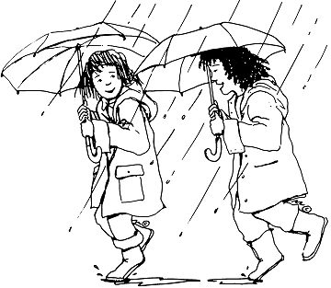
Την μπάλα πέταξες κάτω;
Τον κήπο μας καθάρισε ο κηπουρός.
Τον ξεγέλασες για τα καλά.
Ξεπέρασέ το!
Το σπίτι μου προσπέρασες;
Διάβασες την εφημερίδα;
Τη διάβασες;

